

Unidade Curricular de Análise Exploratória de Dados
1º ano da Licenciatura de Ciência de Dados

Relatório Técnico

Fábio Gonçalves | Nº130 662
Francisco Gonçalves | Nº130 649
Joaquim Oliveira | Nº130 657
João Lourenço | Nº130 655
Martim Santos | Nº130 653

Docente: Profª Maria Augusta Lopes Correia

Março, 2025

ÍNDICE
Excel……………………………………………………………………………………………………3
Jamovi………………………………………………………………………………………………………8

EXCEL
Recebemos o ficheiro Excel no email e o primeiro passo foi guardar uma copia do mesmo. Posteriormente começamos por seguir o enunciado.
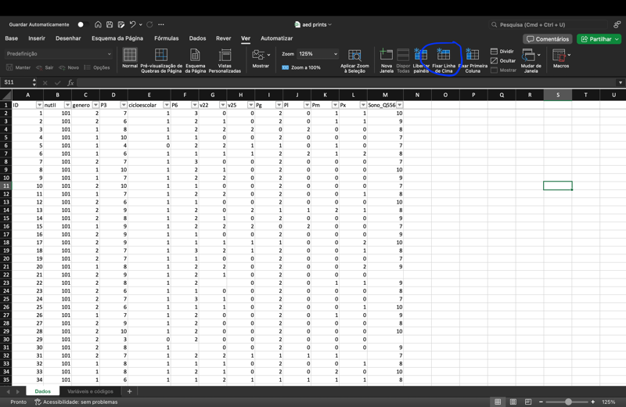
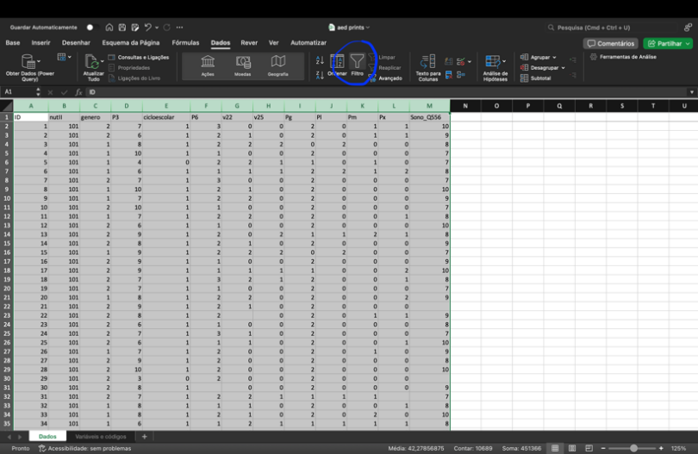

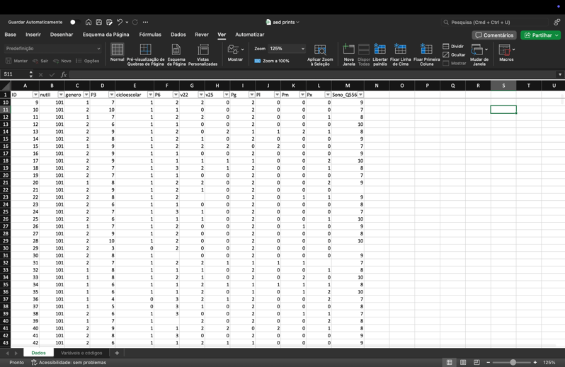

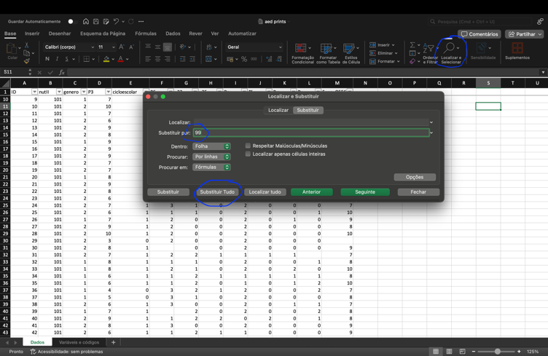
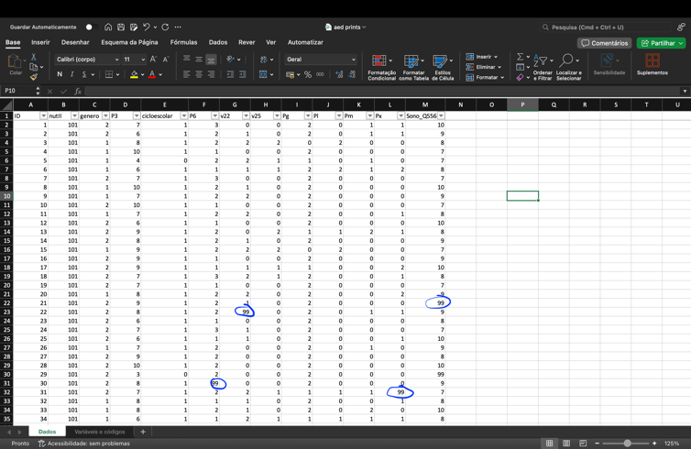

Para atribuir o código de não resposta usamos a funcionalidade localizar e substituir e resultou nas imagens acima.

Para este passo foi usada a função PROCH, e criada uma coluna à direita do variável género e posteriormente foi aplicada a função, na coluna ‘variáveis e dados’.
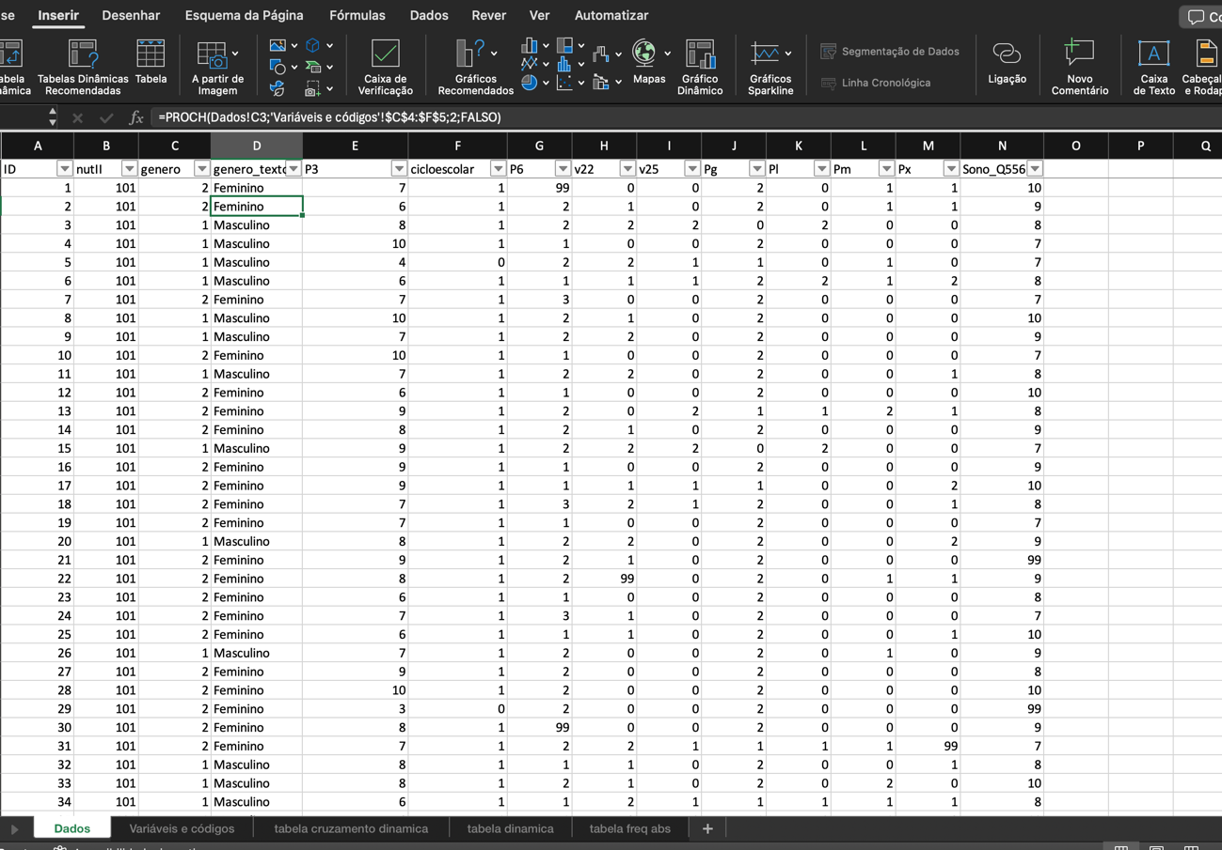

Para corrigir possíveis erros, usamos os filtros para nos ajudar a identificar alguns valores possivelmente errados. As variáveis que identificámos com estes valores foram o género, onde aparecia um 44 apesar de os valores corretos serem apenas de 1 a 4. O ciclo escolar, onde os valores aceitos são apenas de 0 e 1 e existe um 11. E por fim, a variável v25 que apenas aceita valores de 0 a 2 mas foi encontrado um 12.
A estas variáveis, decidimos então por ordem, meter no caso do género o valor 4(prefiro não responder), no caso do ciclo escolar metemos 1(primária) e ultimamente metemos 2(é muito verdade), uma vez que comparando com as outras variáveis (Pg, Pi e Pm), decidimos que o 12 seria interpretado como um 2.

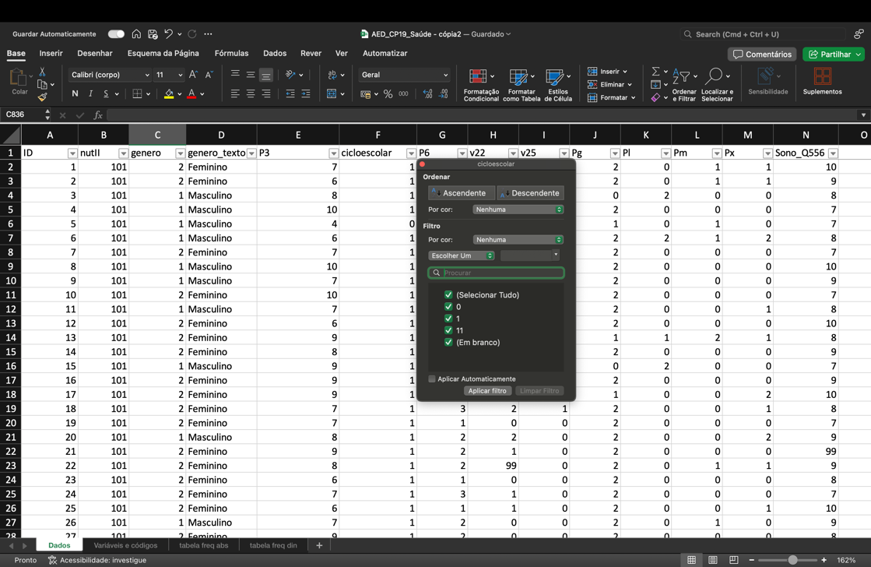

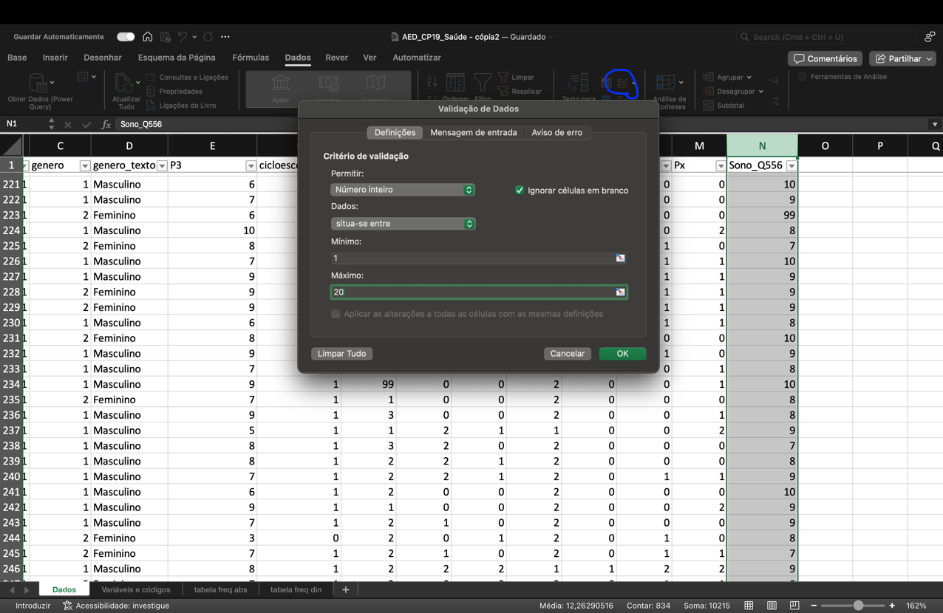
Para criar uma regra de validação no excel: Validar se o valor que está a ser inserido numa variável é admissível ou não:(Selecionar coluna da variável > Data > Data Validation> Settings >Definir restrições > Definir a mensagem de erro). As duas variáveis escolhidas foram o sono, como variável quantitativa e o v22 como variável qualitativa.

Construindo uma tabela de frequência absoluta (Fi) da variável P6 (nível de Escolaridade completo da mãe ou pessoa cuidadora):
Usámos a função contar.se dados = 1 depois o mesmo para o 2 e o 3.
Para o total recorremos à função soma e por fim para as % usamos a freq.absoluta /total e onde diz geral clicamos em percentagem.
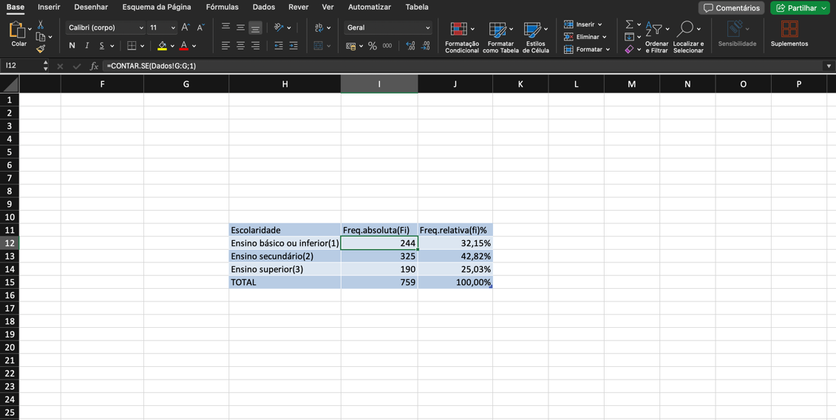

Este foi o resultado da nossa tabela.

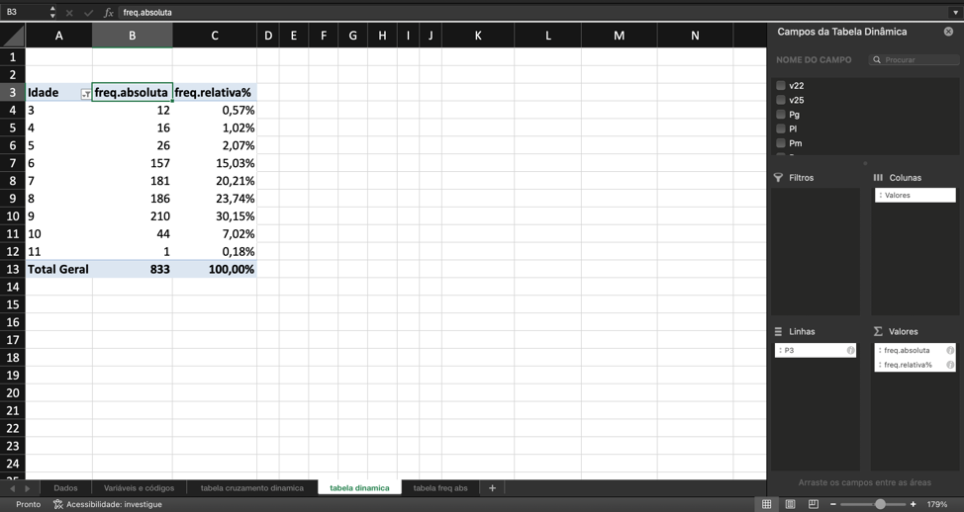
Para construir uma tabela de frequências dinâmicas (pivot table), selecionamos a base de dados do Excel e depois clicamos em tabela dinâmica, posto isto escolhemos os parâmetros e ficou assim:

Para a construção da tabela de cruzamento dinâmica foi usado o princípio acima e as variáveis destacadas na imagem.
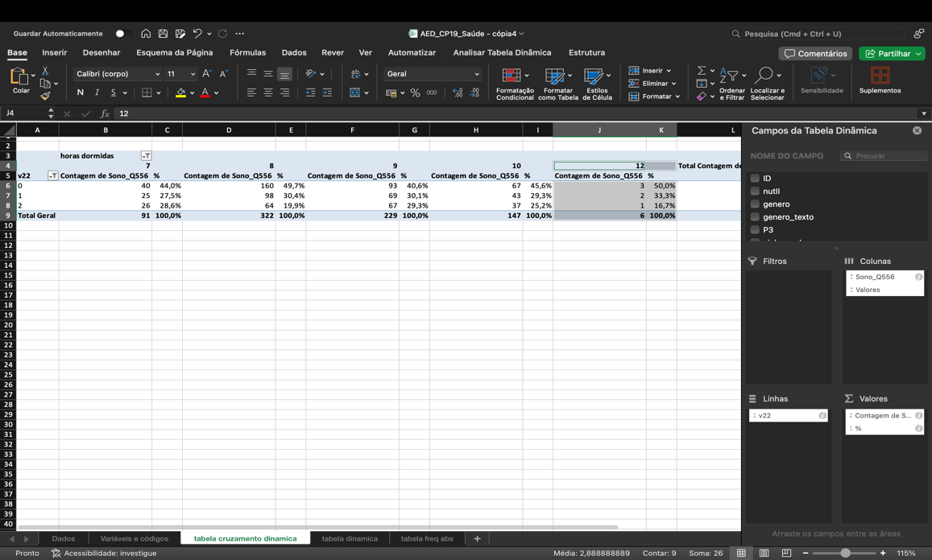

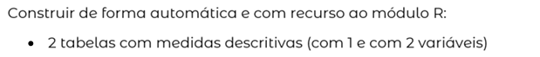
JAMOVI
Nesta análise, recorreu-se ao Jamovi com o Módulo R para gerar duas tabelas descritivas: uma para uma única variável e outra para duas variáveis em simultâneo.
O processo começou com a importação de um ficheiro Excel, seguida da ativação do Módulo R para cálculos estatísticos personalizados. As variáveis analisadas foram “Sono_Q556” (Em geral quantas horas dormes em cada noite?) e “v25” (Enerva-se muito facilmente e faz muitas birras), ambas sujeitas a tratamento para garantir a precisão dos resultados.
O valor “99” foi definido como omisso nas variáveis necessárias ao trabalho, para evitar distorções. Além disso, as variáveis foram classificadas como “Nominal” e do tipo “Inteiro”, para assegurar um processamento adequado.
A configuração correta das variáveis e a exclusão de valores omissos foram essenciais para garantir a fiabilidade dos resultados, prevenindo enviesamentos e assegurando representatividade nos gráficos. Estas medidas foram fundamentais para a nossa interpretação das tabelas e do gráfico.

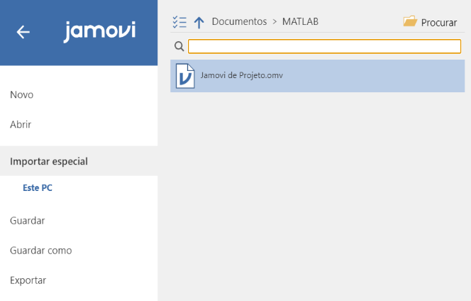
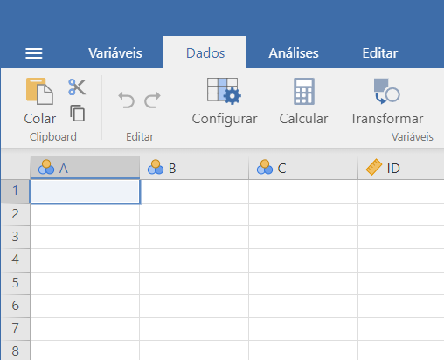

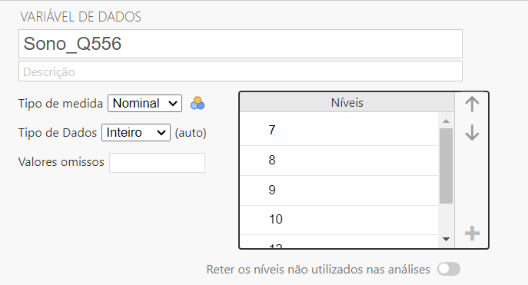
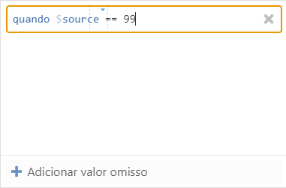

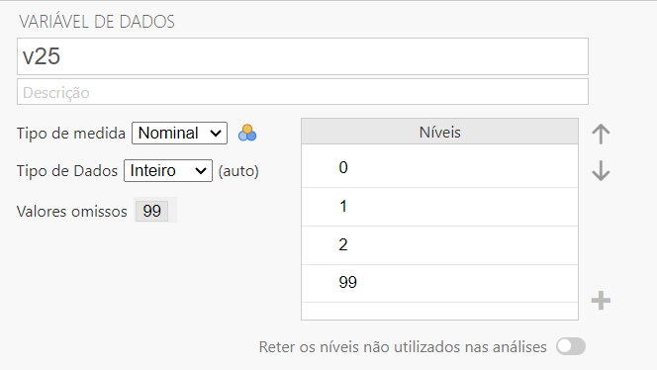
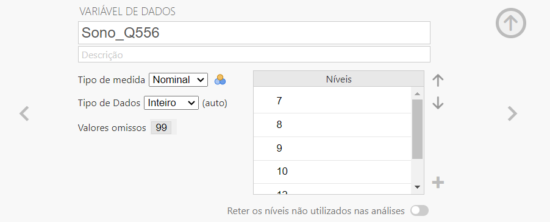

Na tabela com uma variável, selecionou-se a variável “Sono_Q556”, dado que é uma medida importante no bem-estar infantil. Foram incluídas medidas como média, mediana, moda, desvio padrão, variância, mínimo e máximo.
Na tabela com duas variáveis, recorreu-se às variáveis “Sono_Q556” e “v25”. Esta escolha visou explorar uma possível relação entre o padrão de sono e o comportamento emocional. A tabela gerada apresentou as contagens e percentagens por linha, permitindo uma análise clara da distribuição conjunta das respostas.

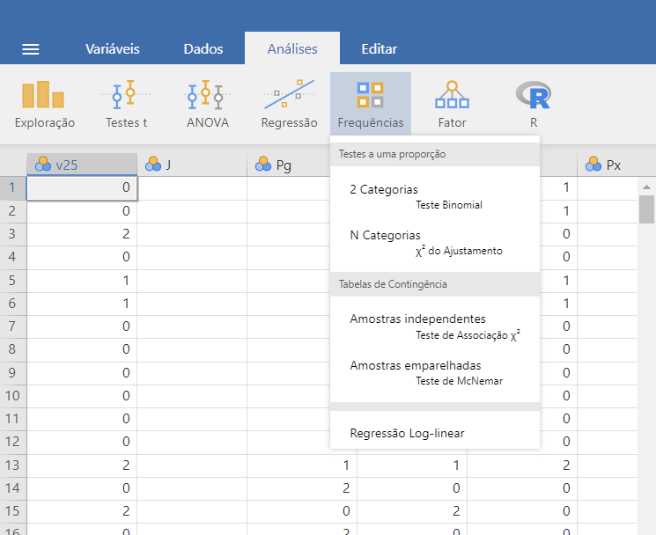

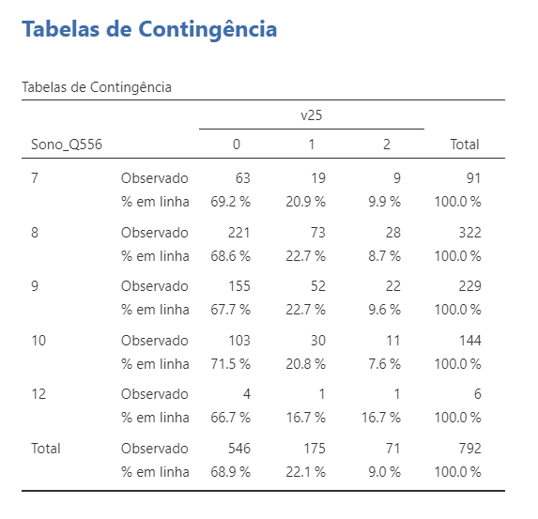
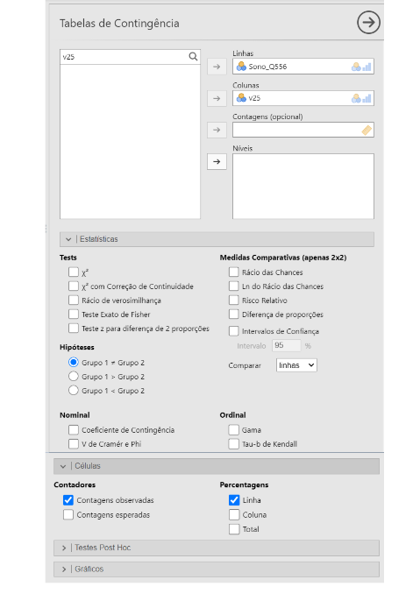

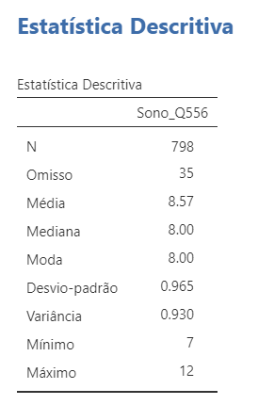
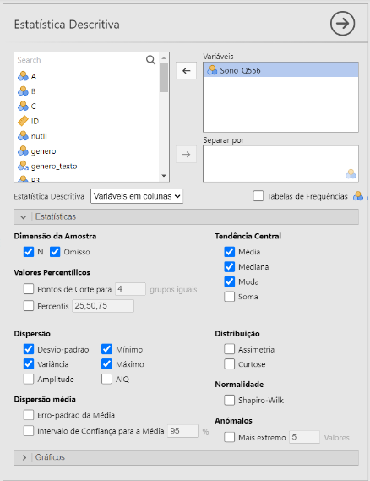


Para a visualização gráfica dos dados, foi criado um gráfico de barras com base no cruzamento de duas variáveis: “P3” (Idade a 1 de Setembro de 2021), que representa uma variável quantitativa e “Pg” (Obedece com facilidade, faz habitualmente o que os adultos lhe mandam) que representa uma variável categórica com três níveis.
A construção do gráfico foi feita com a variável “P3” posicionada nas linhas e a variável “Pg” nas colunas. No separador Gráficos, selecionou-se o tipo “Gráfico de Barras”, configurado para exibir as percentagens do total no eixo Y, com as categorias lado a lado no eixo X.
Este gráfico permite comparar visualmente a distribuição da variável “P3” em função dos diferentes grupos de “Pg”, facilitando a identificação de padrões ou diferenças entre os grupos.

